ОФИС В АРЕНДУ – 155 м²

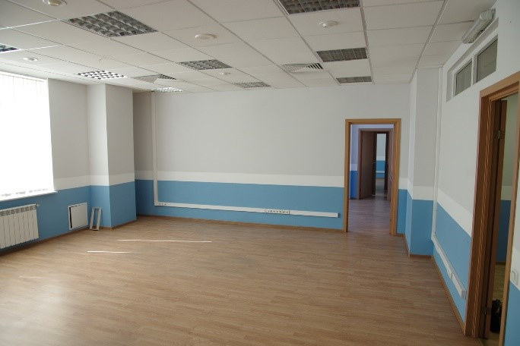

Предлагаем Вам офисное помещение («В» класс).
Адрес: ул. Сущевский вал, дом 9 стр.1 (БЦ «КАСКАД-МЕБЕЛЬ»).
М. «Савеловская», «МЦД-1» – 10 минут пешком.
Площадь офиса – 155 м2.
Высота потолков – 2,6 м.
Этаж – 2/ 9.

ОТДЕЛЬНЫЙ ВХОД.

Арендная плата:
- 17 000 рублей / м2 / год с НДС,
- 220 000 рублей / месяц с НДС.
Обеспечительный платеж:
- 220 000 рублей без НДС.
Коммунальные и эксплуатационные услуги включены в арендную плату.
Электроэнергия оплачивается по фактическому расходу.
Офис оборудован кондиционерами.
В помещении есть кухня и 2-а санузла.
Большая парковка. Всегда есть свободные места:
- 6000 рублей / машиноместо / месяц.
Срок аренды – 11 месяцев (ежегодная пролонгация договора).
Доступ в бизнес-центр – 24 часа / 365 дней.
Предоставим юридический адрес (15 ИФНС).
Предоставим место для Вашей рекламы на фасаде здания.

https://youtu.be/t3wG2AUu-_8 - ссылка на видео о БЦ «КАСКАД-МЕБЕЛЬ»

8-925-842-01-58 Наталья Шумарова
shumarovaets@yandex.ru

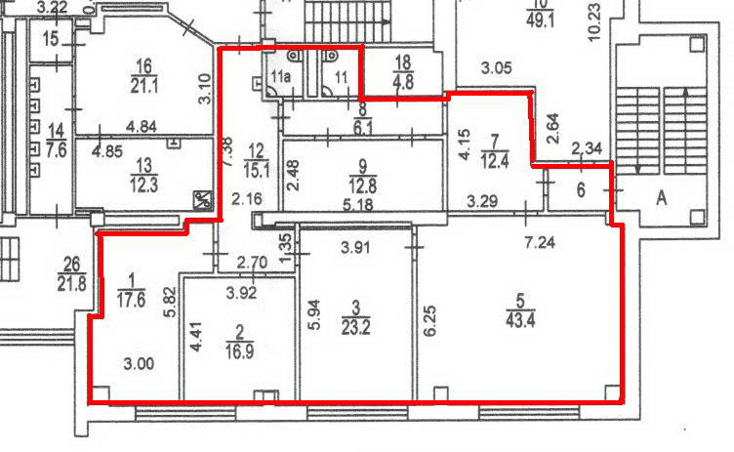

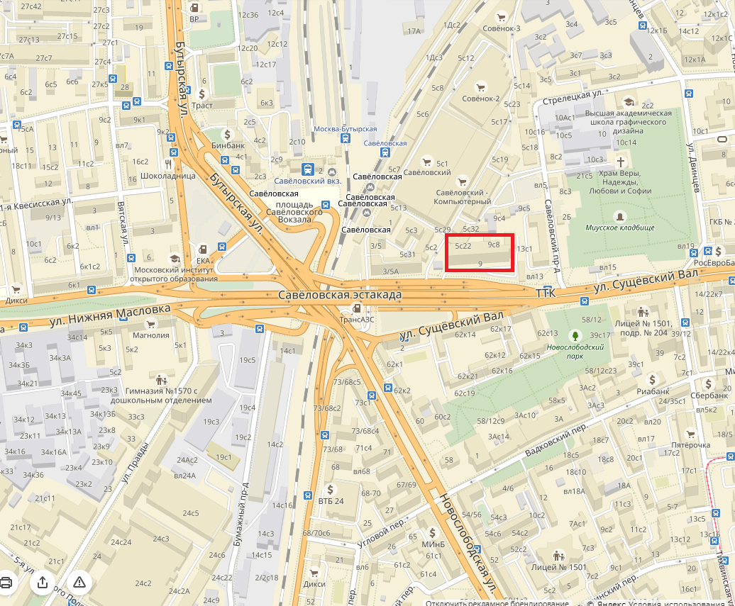

8-925-842-01-58 Наталья Шумарова
shumarovaets@yandex.ru

